Android系统架构

Linux内核层、系统运行库层、应用框架层、应用层

四大组件

活动（Activity）、服务（Service）、广播接收器（BroadcastReceiver）、内容提供器（Content Provider）

Android控件之TextView和EditText

TextView 显示文本框控件

EditText 输入文本框

**TextView控件的常用属性**

android:id-----控件的id

android:layout_width-----控件的宽度

android:layout_height-----控件的高度

android: text-----文本内容

android:textSize-----文本大小

android:textColor-----文本颜色

android:background-----控件背景

**EditText控件的常用属性**

android:hint-----输入提示文本

android:inputType-----输入文本类型

**ImageView**

android:src= “@drawable/ic_launcher” ---ImageView的内容图像

android:background=“@drawable/ic_launcher” ---ImageView背景图片

android:background=“#00ff00”----ImageView的RGB颜色

**Button和ImageButton特征**

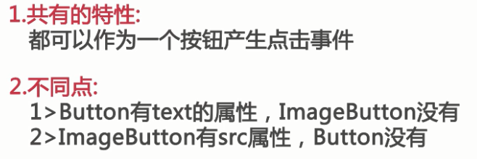

**onClick事件**

1. Button和ImageButton都拥有一个onClick事件通过自身的.setOnClikListener(OnClickListener)方法添加点击事件
2. 所有的控件都有一个OnClick的事件，

不仅仅Button和ImageButton拥有

1. 通过点击事件的监听可以实现点击按钮之后要发生什么动作

监听事件实现的几种写法

1. 匿名内部类的实现
2. 独立类的实现
3. 实现接口的方式来实现